TRƯỜNG THCS CHU VĂN AN

PHÒNG THƯ VIỆN

Viết bài: Lớp 7A8

Người giới thiệu: Tổ cộng tác viên thư viện.

Địa điểm: Sân trường và Phòng Đoàn Đội

Thời gian giới thiệu: Chào cờ đầu tuần và các giờ ra chơi trong một số buổi học.

Hình thức giới thiệu: Cộng tác viên giới thiệu dưới giờ chào cờ và trên loa phát thanh.

GIỚI THIỆU SÁCH THÁNG 11 NĂM 2020
“TÔI HỌC ĐẠI HỌC”
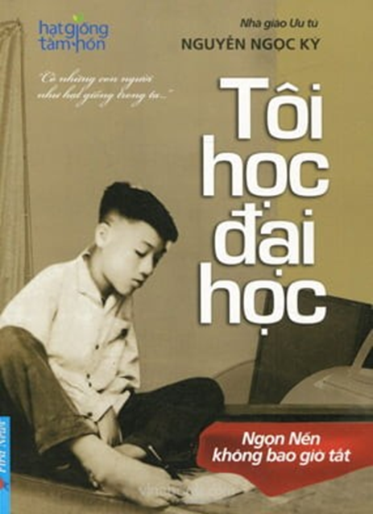
“Tôi học đại học” là cuốn tự truyện của nhà văn - Nhà giáo ưu tú Nguyễn Ngọc Ký. Người thầy được nhiều thế hệ người Việt Nam coi là một tấm gương sáng, một biểu tượng về nghị lực sống. Bị liệt hai tay từ năm bốn tuổi, ông đã dùng hai chân để viết lên số phận của cuộc đời mình. Hai lần ông được Bác Hồ tặng thưởng huy hiệu cao quý vì thành tích vượt khó, học giỏi và được ghi nhận trong sách kỉ lục Việt Nam là người thầy đầu tiên dùng chân để viết. Năm 2008, ông xuất bản cuốn tự truyện đầu tiên có tên là “Tôi đi học”, kể về cuộc đời khổ luyện, vượt qua nghịch cảnh và sau đó độc giả lại đón nhận cuốn tự truyện thứ hai của ông là “Tôi học đại học”

Cuốn sách “Tôi học đại học” có kích thước 14.5 cm x 2.5 cm, với tổng số 308 trang do công ty Trí Việt ấn hành.
Từ khi còn là một sinh viên khoa Ngữ Văn trường Đại học Tổng hợp Hà Nội, đó là vào năm 1966 khi chàng sinh viên trẻ Nguyễn Ngọc Ký bắt đầu phải xa gia đình, phải hoàn toàn tự thân chăm sóc mình nên gặp rất nhiều khó khăn. Rồi trường phải sơ tán lên các tỉnh miền núi phía Bắc, rất sợ phải làm phiền bạn bè, sáng ông dùng răng cắn khăn mặt ra ngoài suối rửa mặt, còn giặt quần áo thì đợi bạn bè nằm nghỉ trưa cắn từng cái ra giặt, ban đêm khi các bạn đã đi ngủ ông trở dậy thắp đèn, viết những cảm xúc, những điều đáng nhớ xảy ra trong ngày, như một cách viết nhật kí tự mình chia sẻ với chính mình. Những năm tháng gian truân đó cũng là thời kì cuộc kháng chiến chống Mĩ diễn ra ác liệt nhất, hào hùng nhất, thời kì ra ngõ gặp anh hùng.
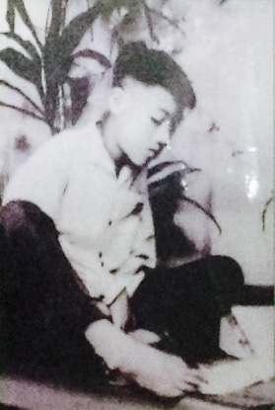
Nhà văn - Nhà giáo ưu tú Nguyễn Ngọc Ký
Thật đúng như lời nhận xét của Nhà giáo nhân dân - Giáo sư Hoàng Như Mai: “Mỗi trang viết của Nguyễn Ngọc Ký, ông cứ kể những người thực, việc thực như nó vốn có mà đọc lên thấy lấp lánh những tâm hồn, những tấm lòng cao cả, càng trong gian nan càng bừng sáng sự chí tình, chí nghĩa vì nhau.”
Đọc cuốn“Tôi học đại học” của Nguyễn Ngọc Ký ta không chỉ càng hiểu, càng cảm phục ông những năm tháng dùi mài kinh sử nơi giảng đường trong hoàn cảnh mọi việc phải nhờ đến đôi chân mà còn hiểu thêm nhiều về thời kì có một không hai trong lịch sử giáo dục Việt Nam, thời kì các trường học phải sơ tán, rời xa thành phố về các tỉnh miền núi trong điều kiện muôn ngàn khó khăn thiếu thốn mà vẫn dạy tốt, học tốt.
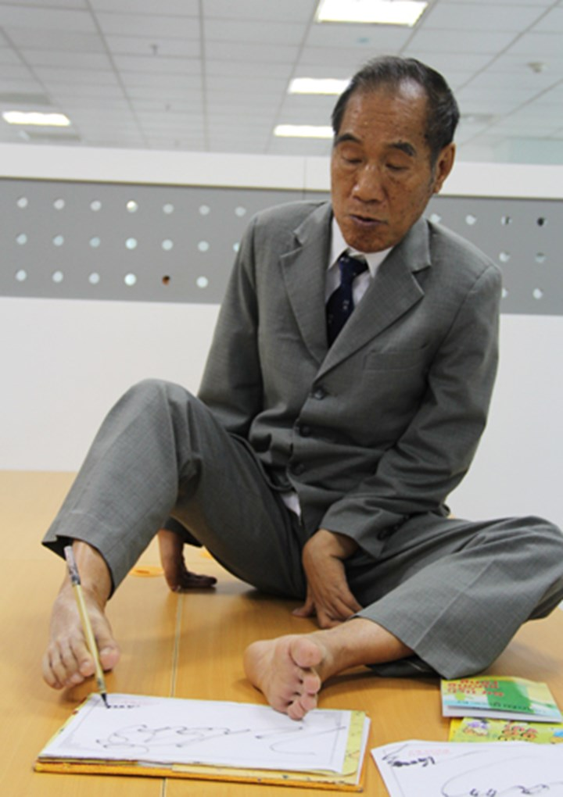
Nhà văn - Nhà giáo ưu tú Nguyễn Ngọc Ký
Gần nửa thế kỉ đã trôi qua kể từ những tháng ngày đó nhưng với Nguyễn Ngọc Ký vẫn vẹn nguyên kí ức của một thời trai trẻ khi đi học, có những người bạn chân thành bên cạnh, những người thầy mà cả cuộc đời này ông vẫn kính yêu, càng trong gian khó nghèo khổ, tình bạn, tình thầy trò dường như càng khắc tạc, đậm sâu hơn.
Cuốn sách của thầy Nguyễn Ngọc Ký là lời cảm ơn rất chân thực, đầy tâm huyết và sâu lắng về tình thầy trò, thấm đẫm tư tưởng nhân văn và giáo dục sâu sắc. Song cách thể hiện lại rất giản dị, hồn nhiền, dí dỏm, tinh tế, giàu hình ảnh, nhạc điệu và cảm xúc. Biết được hoàn cảnh ra đời của cuốn sách ta càng hiểu hơn về nghị lực phi thường của một thầy giáo.
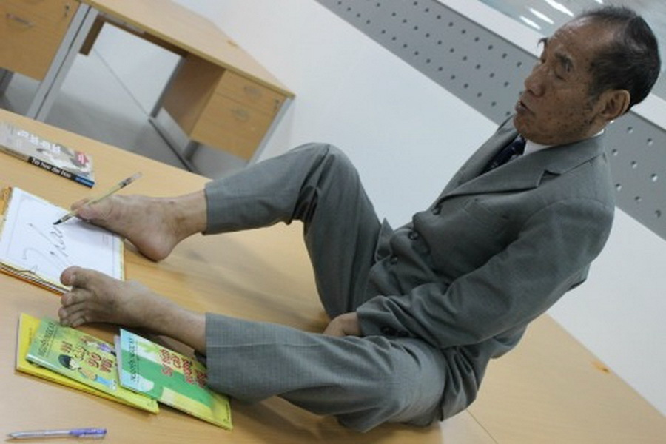
Cuốn sách “Tôi học đại học” đã trở thành cuốn sách hay. Sách đang có tại thư viện của trường hay ở các hiệu sách trên thành phố các bạn hãy tìm đọc nhé.
Xin cảm ơn thầy cô và các bạn đã lắng nghe.
 | Thụy Khuê, ngày 18 tháng 11 năm 2020
Ban giám hiệu | Người giới thiệu  Nhóm hỗ trợ Thư viện | Người viết nội dung  Nguyễn Lê Minh Châu

